**SISTEM INFORMASI TRANSAKSI TOKO SEMBAKO**

**Diajukan untuk memenuhi tugas UTS Peraktikum Rekayasa Perangkat Lunak Lanjut**

https://github.com/qoriah/tugasuts



Oleh:

Nama: Qoriah Asri Lestari

Nim : 1137050176

Kelas:IF-B

**Sains dan Teknologi**

**Teknik Informatika**

**Universitas Islam Negeri**

**Sunan Gunung Djati Bandung**

**2015**

# Latar Belakang

Perkembangan teknologi komputer pada saat sekarang ini mempunyai peranan yang sangat penting dalam kehidupan masyarakat. Teknologi yang berkembang sesuai tuntutan zaman menjadi sarana yang sangat mendukung untuk menangani berbagai permasalahan yang timbul dalam mengelola dan menyelesaikan permasalahan yang ada di Perusahaan, Instansi maupun organisasi lain.

Seiring dengan ketatnya persaingan dibidang usaha penjualan bahan-bahan untuk kebutuhan pokok, para pengusaha dituntut untuk melakukan pelayanan yang optimal terhadap para konsumennya agar mendapatkan kepuasan saat membeli barang. Seperti yang dilakukan oleh Toko Fadillah guna menarik minat para konsumen dilakukan dengan cara memberikan harga yang lebih murah dan terjangkau dengan toko lain yang ada di sekitar Anjatan,Indramayu. Toko Sembako Fadillah mempunyai letak geografis yang cukup strategis karena hanya Toko Fadillah yang merupakan salah satu toko sembako

terbesar yang berada didaerah dusun Karang Malang ,desa Anjatan sehingga banyak konsumen yang mempercayakan untuk membeli kebutuhan pokok mereka sehari –hari disana,selain itu Toko Fadillah mempunyai item barang yang dijual cukup lengkap dalam memenuhi kebutuhan konsumen. Namun sistem yang berjalan ditempat tersebut masih dikerjakan secara manual,sehingga sering timbul permasalahan yakni ketidak akuratan data transaksi penjualan, pembuatan laporan hasil penjualan dan pengelolaan barang sehingga muncul masalah-masalah yang tidak diinginkan.

# Rumusan Masalah

Aplikasi Sistem Informasi Transaksi Toko Sembako Fadillah ini dibuat karena sistem yang berjalan di toko ini masih secara manual jadi sering timbulnya ketidak akuratan dalam data transaksi penjualan,pembuatan laporan hasil penjualan dan pengelolaan barang sehingga tidak akan muncul masalah-masalah yang tidak diinginkan maka aplikasi ini dibuat untuk menyelesaikan masalah yang ada dan mengingkatkan pendapatan serta pelayanan kepada konsumen menjadi semakin baik .

# Tujuan

Komputerisasi merupakan salah satu penerapan teknologi informasi yang dapat mengubah sesuatu dari yang awalnya dikerjakan secara manual menjadi lebih mudah dalam penyelesaian masalah dan pengambilan keputusan secara cepat dan tepat. Sehingga dengan digunakannya sistem informasi Transaksi penjualan yang sudah terkomputerisasi pada toko sembako Fadillah ini dapat meningkatkan pendapatan serta pelayanan kepada konsumen menjadi semakin baik.

# Batasan

Aplikasi ini mempunyai batasan-batasan ,Batasan yang harus dipakai adalah:

* Memakai i-report sebagai tools laporan
* Memakai mysql sebagai tools database
* Memakai netbeans sebagai tools program
* Multiplatform
* Aplikasi ini mendata pembeli
* Aplikasi ini mendata Admin
* Aplikasi ini mendata barang
* Aplikasi ini mengelola transaksi
* Aplikasi ini mengelola laporan penjualan

# Deskripsi Perangkat Lunkak

## Deskripsi Umum

Sistem Informasi Transaksi Toko Fadillah merupakan aplikasi berbasis desktop yang dapat dioperasikan di PC yang diperentukan untuk Toko Sembako. Aplikasi ini dapat memudahkan pengguna yaitu admin/pegawai atau pemilik dalam melakukan transaksi penjualan, pengolahan data barang, pengolahan data pegawai dan pengelolaan data pembeli.

Sistem Informasi Transaksi Toko Fadillah ini memiliki fitur yang dapat menangani segala aktifitas penjualan seperti pencatatan transaksi penjualan, pencatatan stok barang, mengolah data pegawai, cetak penjualan,cetak laporan penjualan. Sistem Informasi Transaksi Toko Fadillah ini barjalan secara update, cepat, dan realtime. Karena pada kasus nyatanya sesperti yang sering kita ketahui diharuskan terintegrasi dengan cepat karena pegawai dituntut untuk bekerja dengan cepat untuk kepuasan pelanggan. System ini pun mudah digunakan untuk pengguna system, karena desaign UI (User Interface) yang mudah dioperasikan oleh pengguna.

* Form ini adalah form login fungsinya untuk masuk kedalam aplikasi apabila tidak mempunyai akun maka tidak bisa masuk untuk mengelola aplikasi

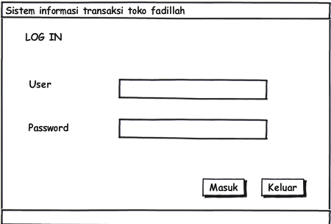

* Halaman depan aplikasi setelah log in
* Anda bisa memilih form mana yang akan anda kelola

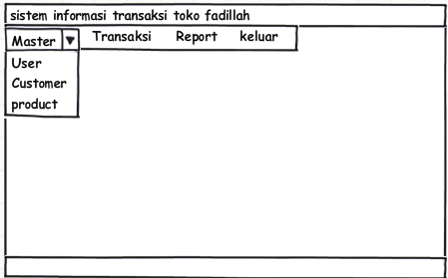

## Pengguna

Aktor atau pengguna aplikasi ini sebagai beikut :

| Kategori Pengguna | Tugas | Hak Akses ke aplikasi |
| --- | --- | --- |
| Admin | -Menginputkan data barang  -Memasukan data pembeli  -Memasukan transaksi pembayaran  -Membuat laporan penjualan | -Mengelola data barang  -Mengelola data pembeli  -Mengelola transaksi pembayaran  -Membuat laporan penjualan |
| Pemilik | -Mengelola data pegawai/admin | -Melihat laporan penjualan |
| Pembeli | -Membayar Transaksi | - |

# Requirement

## Functional Requirement

| ID | Kebutuhan | Penjelasan |
| --- | --- | --- |
| FR01 | Data pembeli | Mendata pembeli |
| FR02 | Data admin | Mendata admin |
| FR03 | Pencarian data admin | Mencari data admin |
| FR04 | Pencarian data pembeli | Mencari data pembeli |
| FR05 | Data barang | Mendata barang |
| FR06 | Pencarian data barang | Mencari data barang |
| FR07 | Data transaksi penjualan | Mendata transaksi penjualan |
| FR08 | Laporan penjualan | Mendata laporan penjualan |

## Non Functional Requirement

| ID | Parameter | Kebutuhan |
| --- | --- | --- |
| NFR01 | Availability | Aplikasi di akses 17 jam perhari |
| NFR02 | Reliability | Kegagalan 5% |
| NFR03 | Ergonomy | Transaksi akurat |
| NFR04 | Portability | Multiplatform |
|  | Memory | N/A |
| NFR05 | Response time | Aplikasi akan tampil 5 detik |
| NFR06 | Safety | N/A |
|  | Security | N/A |
| NFR07 | Others 1: Bahasa komunikasi | Menggunakan Bahasa Indonesia dan Bahasa Inggris |
| NFR08 | Hardware | Menggunakan printer |

# Usecase

## Usecase Diagram

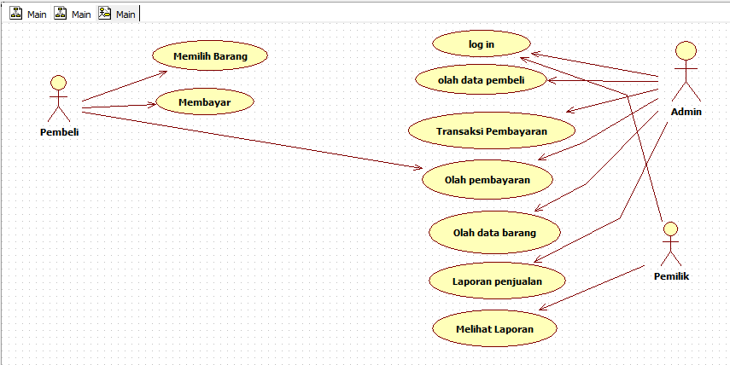

## Definisi Actor

|  |  |  |
| --- | --- | --- |
| No | Aktor | Deskripsi |
| 1. | Pembeli | pembeli adalah orang yang datang, memilih barang ,membayar barang yang sudah di pilih hingga menerima struk pembayarannya |
| 2. | Admin | Admin adalah orang yang mengelola data pembelian,transaksi pembayaran,mengelola pembayaran seperti struk,mengelola data barang,dan membuat laporan penjualan bulanan ataupun tahunan |
| 3. | Pemilik | Pemilik adalah orang yang mengontrol tokonya dan melihat laporan penjualan |

## Definisi Usecase

|  |  |  |
| --- | --- | --- |
| No | Use Case | Deskripsi |
| 1 | Melihat daftar produk | Sistem menampilkan daftar produk / barang yang dibeli pembeli |
| 2 | Mambayar | Sistem menampilkan jumlah transaksi yang harus di bayar |
| 3 | Olah pembayaran | Sistem mencetak struk transaksi |
| 4 | Olah data pembeli | Sistem menyimpan data pembeli |
| 5 | Log in | Sistem menampilakn menu log in |
| 6 | Transaksi pembayaran | Sistem memproses data barang yang dibeli |
| 7 | Olah data barang | Sistem menyimpan data barang |
| 8 | Laporan penjualan | Sistem menampilkan laporan penjualan |
| 9 | Melihat laporan | Sistem mencetak laporan penjualan |

## Skenario Usecase

Nama use case : Memilih barang

Aktor :pembeli

|  |  |
| --- | --- |
| Aksi Aktor | Reaksi Sistem |
| Skenario Normal |  |
| 1. Pembeli datang ke toko |  |
| 1. Pembeli memilih barang yang akan di beli |  |
| 1. Pembeli menyerahkan barang yang dibeli ke kasir atau admin |  |
|  | 1. Sistem mendata barang yang dibeli |
| Skenario Alternatif |  |
| * + - 1. Pembeli datang ke toko |  |
| * + - 1. Pembeli memilih barang yang akan dibeli |  |

Nama Use case : Membayar

Aktor :Pembeli

|  |  |
| --- | --- |
| Aksi Aktor | Reaksi Sistem |
| Skenario Normal |  |
| 1. Pembeli menyerahkan barang ke kasir |  |
| 1. Admin atau kasir mengelola barang yang di beli pembeli |  |
|  | 1. Sistem mendata barang yang dibeli |
| Skenario Alternatif |  |
| * + - 1. Pembeli menyerahkan barang yang di beli ke kasir |  |
|  | * + - 1. Sistem mendata barang yang dibeli |

Nama use case : Olah pembayaran

Aktor : Pembeli, Admin

|  |  |
| --- | --- |
| Aksi Aktor | Reaksi Sistem |
| Skenario Normal |  |
|  | 1. Sistem memproses data barang yang di beli |
|  | 1. Sistem mencetak Struk transaksi |
| 1. Admin menyerahkan output struk transaksi ke pembeli |  |
| 1. Pembeli membayar belanjaan |  |
| Skenario Alternatif |  |
|  | * + - 1. Sistem memproses data barang yang dibeli |
|  | * + - 1. Sistem mencetak struk transaksi |

Nama use case : Log in

Aktor : Admin,Pemilik

|  |  |
| --- | --- |
| Aksi Aktor | Reaksi Sistem |
| Skenario Normal |  |
| 1. Admin atau pemilik memasukan data log in |  |
|  | 1. Sistem menyimpan data log in |
| Skenario Alternatif |  |
| * + - 1. Admin atau pemilik memilih menu log in |  |
|  | * + - 1. Sistem menampilkan menu log in |
| 1. Admin atau pemilik menginputkan data log in |  |
|  | 1. Sistem menyimpan data log in |

Nama use case : Olah data pembeli

Aktor : Admin

|  |  |
| --- | --- |
| Aksi Aktor | Reaksi Sistem |
| Skenario Normal |  |
| 1. Admin memilih menu olah data pembeli |  |
| 1. Admin menginputkan data pembeli |  |
|  | 1. Sistem menyimpan data pembeli |
| Skenario Alternatif |  |
| * + - 1. Admin mengelola data pembeli |  |
|  | * + - 1. Sistem menyimpan data pembeli |

Nama use case : Transaksi pembayaran

Aktor : Admin

|  |  |
| --- | --- |
| Aksi Aktor | Reaksi Sistem |
| Skenario Normal |  |
| 1. Admin memilih menu transaksi pembayaran |  |
| 1. Admin menginputkan barang yang di beli |  |
|  | 1. Sistem menyimpan data barang yang dibeli |
|  | 1. Sistem memproses data barang yang dibeli |
|  | 1. Sistem menjumlahkan data barang yang dibeli |
| Skenario Alternatif |  |
|  | * + - 1. Sistem mengelola transaksi barang |

Nama use case : Olah data barang

Aktor : Admin

|  |  |
| --- | --- |
| Aksi Aktor | Reaksi Sistem |
| Skenario Normal |  |
| 1. Admin memilih menu olah data barang |  |
|  | 1. Sistem menampilkan form data barang |
| 1. Admin menginputkan data barang |  |
|  | 1. Sistem menyimpan data barang |
| Skenario Alternatif |  |
| * + - 1. Admin menginputkan data barang |  |
|  | 1. Sistem menyimpan data barang |

Nama usecase : Laporan Penjualan

Aktor : Admin

|  |  |
| --- | --- |
| Aksi Aktor | Reaksi Sistem |
| Skenario Normal |  |
| 1. Admin memilih menu laporan panjualan |  |
|  | 1. Sistem menampilkan menu pilihan laporan penjualan bulanan atau tahunan |
| 1. Admin memilih menu laporan penjualan bulanan |  |
| 1. Admin mengelola laporan penjualan bulanan |  |
|  | 1. Sistem menampilkan laporan penjualan bulanan |
| Skenario Alternatif |  |
| * + - 1. Admin memilih laporan penjualan bulanan |  |
| * + - 1. Admin mengelola laporan penjualan bulanan |  |
|  | * + - 1. Sistem menampilkan laporan penjualan bulanan |

Nama use case : Melihat Laporan

Aktor : Pemilik

|  |  |
| --- | --- |
| Aksi Aktor | Reaksi Sistem |
| Skenario Normal |  |
| 1. Admin mengelola laporan penjualan bulanan |  |
|  | 1. Sistem menyimpan laporan penjualan bulanan |
| 1. Pemilik memilih menu laporan penjualan bulanan |  |
|  | 1. Sistem menampilkan laporan penjualan bulanan |
| Skenario Alternatif |  |
|  | * + - 1. Sistem mencetak output laporan penjualan bulanan |
| * + - 1. Admin menyerahkan laporan penjualan bulanan kepemilik |  |
|  | * + - 1. Pemilik melihat laporan penjualan bulanan |

# Class Diagram

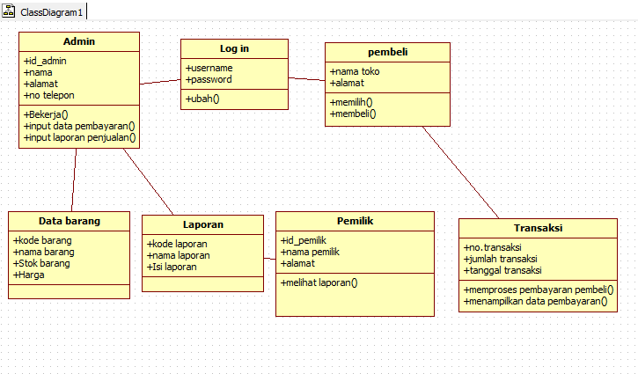

**Gambar Diagram Kelas**

|  |  |  |
| --- | --- | --- |
| No | Nama Kelas | Jenis |
| 1 | Admin | Merupakan kelas data yang digunakan untuk memproses segala pengaksesan terhadap tabel admin,data barang ,laporan |
| 2 | Pembeli | Merupakan kelas data yang digunakan untu memproses segala pengaksesan terhadap tabel pembeli,transaksi |
| 3 | Log in | Merupakan kelas data yang digunakan untuk memproses segala pengaksesan terhadap tabel log in,admin,pemilik |
| 4 | Data barang | Merupakan kelas data yang digunakan untuk memproses segala pengaksesan terhadap tabel data barang |
| 5 | Pemilik | Merupakan kelas data yang digunakan untuk memproses segala pengaksesan terhadap tabel pemilik,laporan |
| 6 | Transaksi | Merupakan kelas data yang digunakan untuk memproses segala pengakasesan terhadap tabel transaksi |
| 7 | Laporan | Merupakan kelas data yang dignakan untuk memproses segala pengaksesan terhadap tabel laporan |